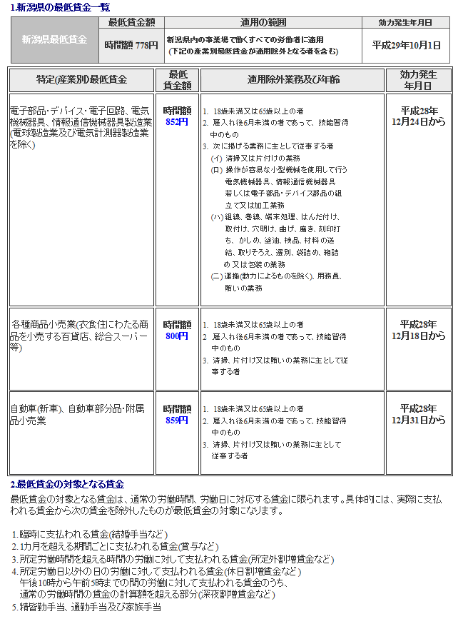

新潟県の最低賃金

＜別表＞

**お問合せ先**

**新潟県労働基準部賃金室　TEL：025-288-3504**